**TOREK, 2. junij 2020 (7. a)**

Dragi 7. a,

jutri se vidimo. Komaj čakam, da vas vidim. **Pazite na urejenost zvezkov in delovnih zvezkov!**

Upam, da niste imeli včeraj prevelikih težav z reševanjem in ste usvojili pojem osebek. Najprej včerajšnje rešitve (večinoma vas je imela prve tri naloge že rešene, vendar sem jih za vajo in utrjevanje dala še enkrat):

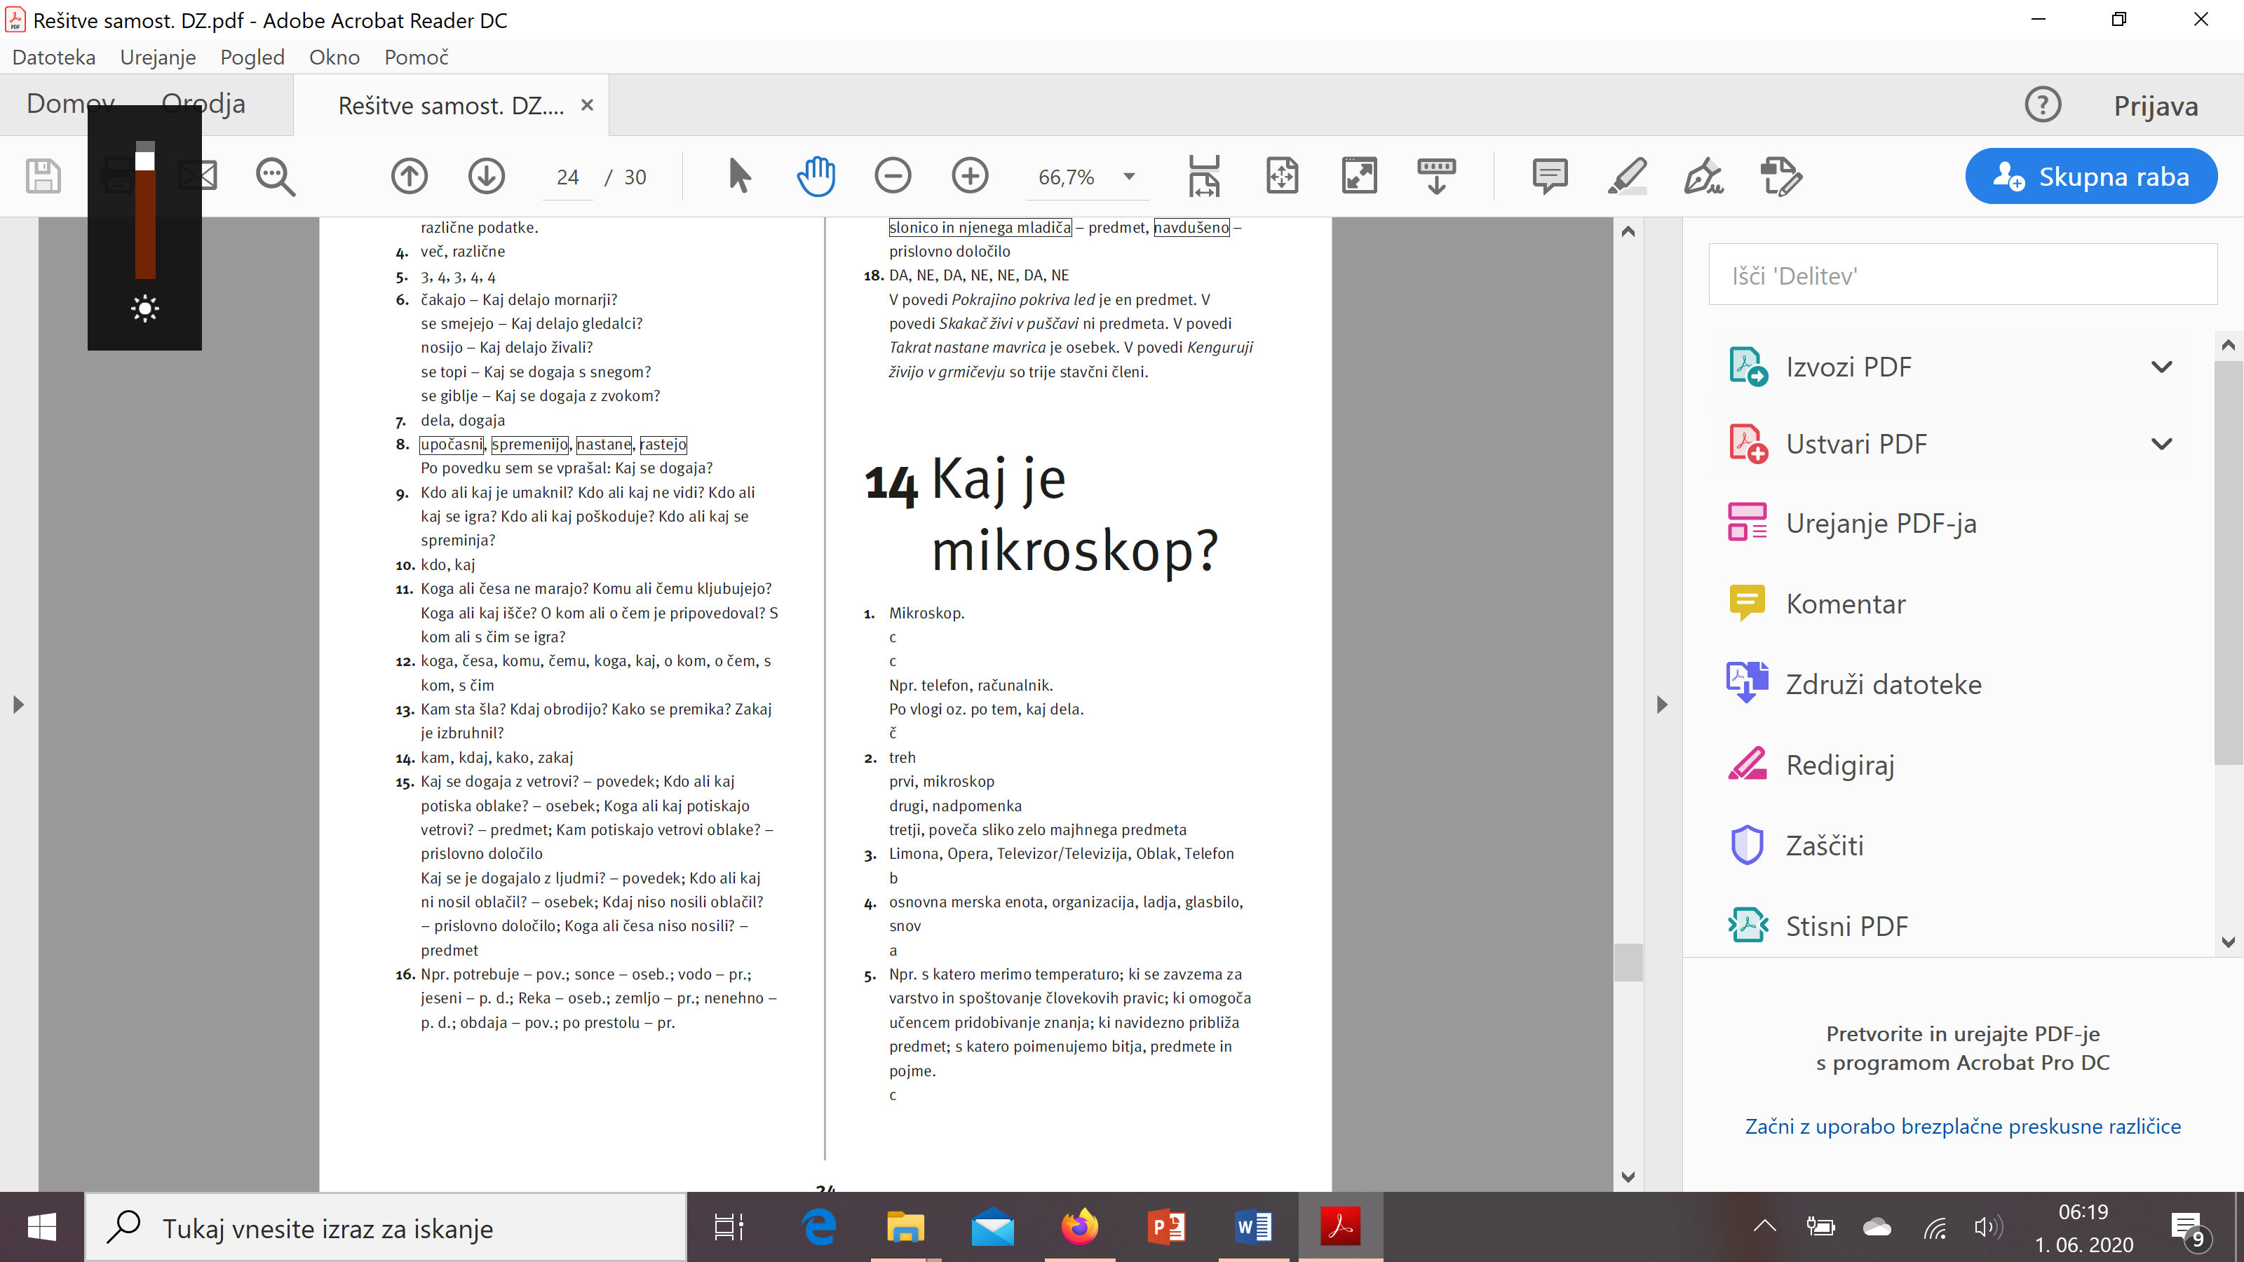

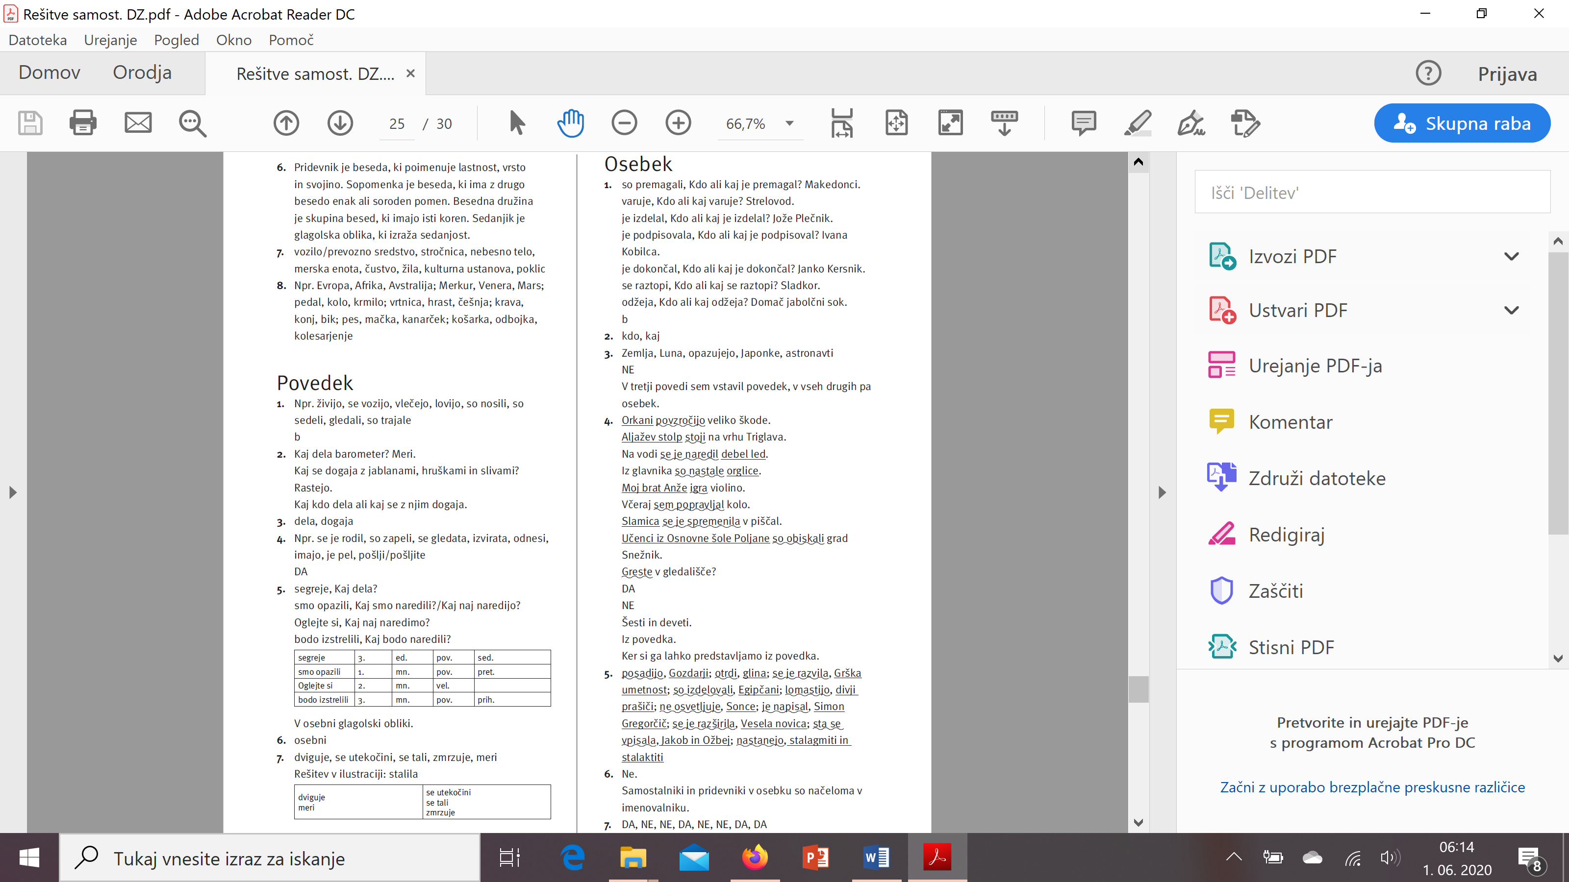

Naslednji stavčni člen, ki ga boš spoznal, je **PREDMET.**

Najprej boš v DZ naredil naloge str. 81, 82/11-12 (nekateri imate že rešeno, ampak ponovite!), nato naredi zapis v zvezek.

Zapis v zvezek:

**PREDMET**

**Predmet** je stavčni člen, ki dopolnjuje povedek s podatkom o tem, na koga ali kaj dejanje prehaja (ga prizadeva). Po njem se sprašujemo: **Koga ali česa, Komu ali čemu, Koga ali kaj, O kom ali o čem, S kom ali s čim + povedek**. Podčrtamo ga z **dvema ravnima** črtama:

https://eucbeniki.sio.si/slo9/2268/2_ravna_k.JPG

V stavku je lahko več predmetov.

Naredi še naloge na str. 100-104/1-8.

Lep pozdravček

učiteljica Urša